EVASÃO DISCENTE NOS CURSOS DE LICENCIATURAS EM CIÊNCIAS DA NATUREZA E MATEMÁTICA DO IFMA/ CAMPUS MONTE

Prof.ª Dr.ª Marinalva Sousa Macedo
Frank Donie Teixeira Costa
Lyelson Ferreira Oliveira

RESUMO
O trabalho apresenta os resultados da pesquisa desenvolvida sobre o levantamento quantitativo de licenciandos evadidos no período de 2018 a 2024. Para tanto, além da revisão de literatura sobre o tema foi feito levantamento de dados sobre evasão junto ao Sistema Acadêmico –SUAP, analisados documentos institucionais, para identificar se a instituição formadora tem conhecimento da evasão e quais estratégias aponta como necessárias para enfrentá-la. O resultado revelou um alto índice de evasão discentes e a ausência do desenvolvimento de estratégias institucional para amenizar essa problemática.

Palavras Chaves: Licenciatura; Evasão; Permanência

ABSTRACT

This paper presents the results of a study on the quantitative survey of dropouts from 2018 to 2024. In addition to a literature review on the subject, data on dropouts were collected from the Academic System (SUAP), and institutional documents were analyzed to identify whether the educational institution is aware of the dropout rate and which strategies it considers necessary to address it. The results revealed a high dropout rate among students and the lack of institutional strategies to mitigate this problem.

Keywords:Undergraduatecourse; Evasion; Permanence

INTRODUÇÃO
Historicamente a evasão é uma problemática que sempre esteve presente nos cursos de licenciaturas, sobretudo, nos cursos de licenciaturas em Ciências da Natureza e Matemática e tem se constituído como um dos grandes desafios para as instituições de ensino, sejam elas públicas ou particulares, pois suas consequências vão para além da dimensão acadêmica. Essa situação acentua-se ainda mais nos cursos de licenciatura em função da desvalorização docente, além disso, nos cursos de licenciaturas em ciências da natureza e matemática, pesa ainda o fato desses cursos disporem de disciplinas consideradas difíceis, com histórico de alto índice de reprovação.
Do ponto de vista legal, tanto a Constituição Federal de 1988, quanto a Lei de Diretrizes e Bases da Educação Lei de nº 9394/1996, versam sobre o direito à permanência do estudante. A primeira expressa essa garantia no seu art. 206, cujos princípios de ensino se baseiam na Igualdade de condições para o acesso e a permanência na escola. A segunda reafirma esse princípio em seu Artigo 3º, inciso I. A garantia desse princípio coloca para o Estado o dever de garantir as condições que para o êxito do acesso e da permanência dos estudantes, sobretudo, dos que se encontram em situação de vulnerabilidade social.
De acordo com Yamaguchi e Silva, (2019), o fenômeno da evasão deve ser considerado como uma problemática pertinente ao processo de ensino, uma vez que ele compromete o sucesso pessoal, profissional e financeiro do estudante. Além disso, coloca em cheque a eficácia da instituição, uma vez que ela não consegue obter o resultado esperado.
No Instituto Federal de Educação, Ciência e Tecnologia do Maranhão- IFMA/ Campus Monte Castelo, não é diferente, os cursos de licenciatura em Ciências da Natureza e Matemática, apresentam alto índice de evasão, todavia, a pesquisa não identificou nenhuma estratégia desenvolvida pela instituição, embora reconheça essa problemática expressa no Projeto Pedagógico Institucional- PPI e nos projetos Pedagógicos das licenciaturas em foco. Para analisar a questão da evasão, o artigo divide-se em dois itens, além da introdução, no primeiro apresentamos as análises dos resultados da pesquisa por meio do resultado e discussões e no último, a conclusão, onde propomos algumas sugestões que podem contribuir com o desenvolvimento de estratégias no âmbito Institucional para amenizar essa problemática

RESULTADOS E DISCUSSÕES
Nesta seção, são apresentados e discutidos dados e resultados obtidos a partir da pesquisa sobre a evasão discente nos cursos de Licenciatura em Ciências da Natureza e Matemática do IFMA/Campus Monte Castelo, no período de 2018 a 2024. Os gráficos apresentados a seguir ilustram o quantitativo de discentes dos cursos de Licenciatura em Biologia, Química, Física e Matemática, segmentados por situação de matrícula no período de 2019 a 2023.
Cabe esclarecer que consideramos como evadidos, aqueles alunos que abandonaram o curso (não renovaram sua matrícula), desistiram (fizeram o cancelamento do curso junto à Diretoria de Ensino Superior-DESU), trocaram de curso (Licenciatura em que estavam matriculados e transferiram-se para outro curso) e os jubilados (que excederam o tempo limite para concluírem o curso). Não serão considerados evadidos os que fizeram o trancamento voluntário, por entendermos que eles poderão retornar a qualquer momento, dentro de prazo estipulado pela instituição (4 semestres).
Os gráficos foram elaborados com informações obtidas pelo Sistema Unificado de Administração Pública (SUAP); a partir de relatórios gerados pelo sistema, por cursos de licenciatura, essa coleta se deu de forma bastante manual em razão da ausência de processos automatizados no SUAP. Essa situação tornou ainda mais desafiadora a realização da coleta dos dados para a pesquisa, evidenciando, também algumas fragilidades e limitações nos sistemas e procedimentos utilizados para o acompanhamento e gestão de informações acadêmicas no Campus Monte Castelo, como por exemplo, a inexistência de um banco de gestão de dados específico, organizado e estruturado para a administração das informações acadêmicas do campus. Essa lacuna dificulta o acesso aos dados, além de dificultar a sistematização e o cruzamento de informações essenciais para a implementação institucional de estratégias que ajudem na diminuição da evasão discente. Os resultados alcançados se encontram expressos a seguir:
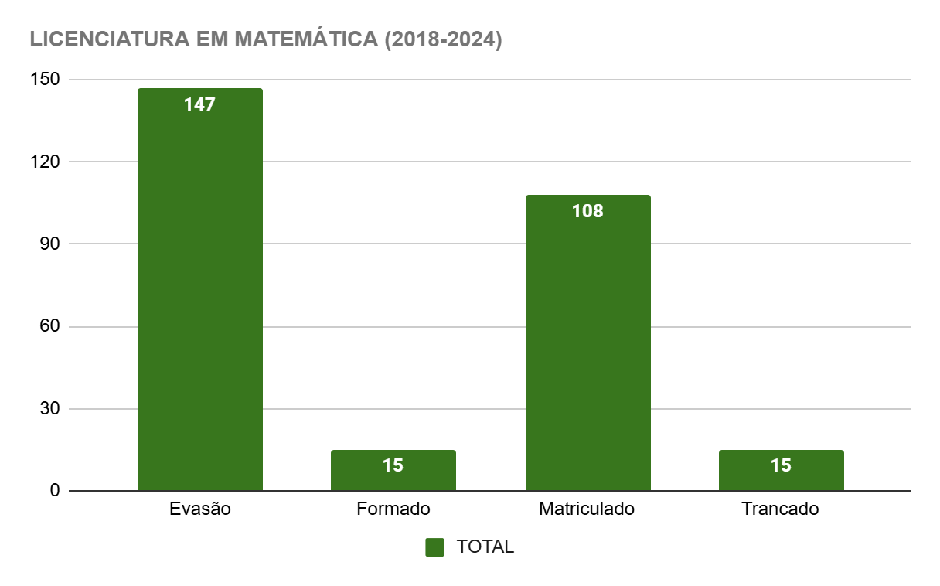
Gráfico 1. Discentes de Matemática de acordo com situação de matrícula (2018-2024)
Fonte: De autoria dos bolsistas e voluntários da pesquisa
O curso de Licenciatura em Matemática apresenta números preocupantes em termos de alunos evadidos. Dos 285 alunos matriculados entre 2018 e 2024, apenas 15 conseguiram se formar, uma taxa de conclusão irrisória de 5,3% que coloca a necessidade urgente de serem adotadas medidas que ajude a reverter essa situação. Mais alarmante, são o número de alunos evadidos, no total de 147 representando 51,6% do total de discentes, o maior índice entre todas as licenciaturas do campus.
Esses números revelam um padrão estrutural de abandono que vai além de casos isolados. Quando analisamos os dados, percebemos que para cada aluno formado, quase dez abandonaram o curso. Os 108 estudantes atualmente matriculados e os 15 que trancaram a matrícula representam um contingente em risco, que pode inflar ainda mais as estatísticas de evasão se medidas institucionais não forem tomadas.
A situação se agrava ainda mais quando nos atentamos aos casos de jubilamento, que estão dentro da evasão, vale ressaltar. Esse fenômeno indica que muitos alunos permanecem no sistema além do prazo regulamentar, sem conseguir progredir, sugerindo problemas crônicos na estrutura curricular ou nas metodologias de ensino, alertando-nos desde já para uma visão mais minuciosa e séria do assunto.
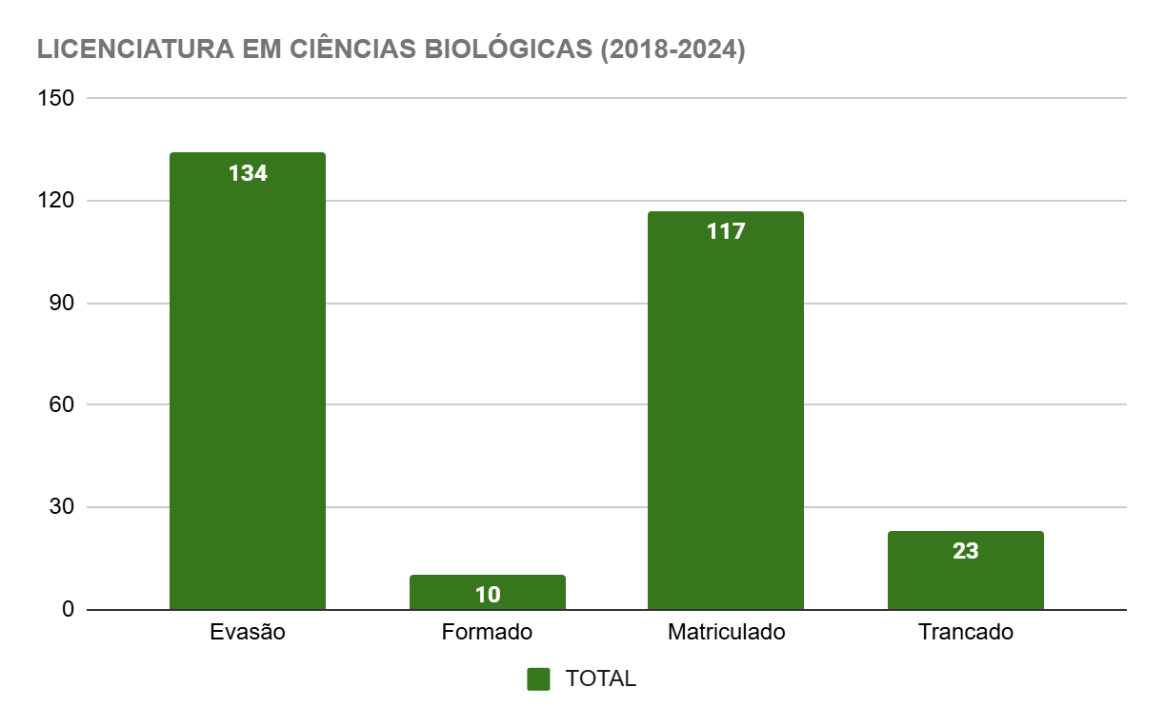
Gráfico 2. Discentes de Ciências Biológicas de acordo com situação de matrícula (2018-2024)
Fonte: De autoria dos bolsistas e voluntários da pesquisa
A Licenciatura em Ciências Biológicas, com 286 alunos no período, apresenta a segunda maior taxa de evasão (46,8%, com 134 abandonos), mas revela um problema ainda mais preocupante: a taxa de conclusão mais baixa entre todos os cursos analisados. Apenas 10 alunos conseguiram se formar, representando apenas 3,5% do total - um número alarmantemente baixo.
Atualmente, 117 alunos permanecem matriculados e 23 trancaram suas matrículas. A relação de 13,4 evasões para cada aluno formado é a pior entre todas as licenciaturas, sugerindo que o curso enfrenta desafios que vão além do abandono inicial. Os dados indicam que mesmo os estudantes que permanecem encontram obstáculos significativos para progredir no currículo e concluir seus estudos no tempo esperado, confirmando ainda mais a necessidade de uma visão sensível sobre a evasão e permanência dos discentes.
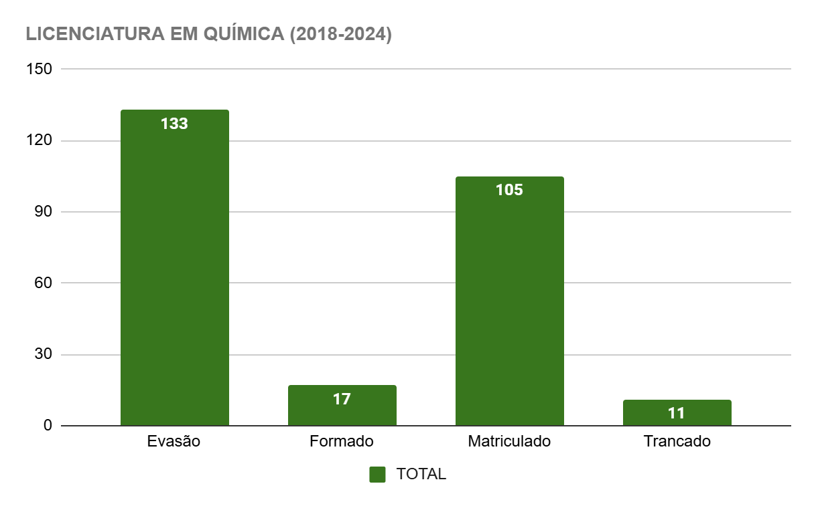
Gráfico 3. Discentes de Química de acordo com situação de matrícula (2018-2024)
Fonte: De autoria dos bolsistas e voluntários da pesquisa
Com 267 alunos matriculados entre 2018 e 2024, a Licenciatura em Química completa o grupo de cursos com maiores problemas de evasão, registrando 133 abandonos (49,8%). O curso apresenta 17 formados no período, uma taxa de conclusão de 6,4% - ligeiramente melhor que Matemática e Biologia, mas ainda extremamente baixa.
Este curso apresenta regime de aula integral (tarde e noite), o que podemos deduzir que emerge como um fator agravante significativo da evasão. Esta modalidade, que exige dedicação exclusiva em dois turnos, cria barreiras adicionais para estudantes que precisam conciliar estudos com trabalho remunerado, realidade bem comum. A sobrecarga horária e a impossibilidade de manter empregos durante o dia desenham-se como fortes elementos decisivos no alto índice de abandono, tornando necessário a realização de mais pesquisa sobre essa problemática, para que se possa sensibilizar gestores da urgente necessidade implementar estratégias que ajude a amenizar essa situação.
Até a realização da pesquisa, o curso tinha 105 alunos matriculados, desse universo,11 trancaram suas matrículas, percentual menor do que da Licenciatura em Matemática, da licenciatura em Biologia. Todavia, cabe lembrar, que a natureza desse curso combina teoria complexa com extensas horas de laboratório, o que requer uma boa estrutura em termos de laboratórios.
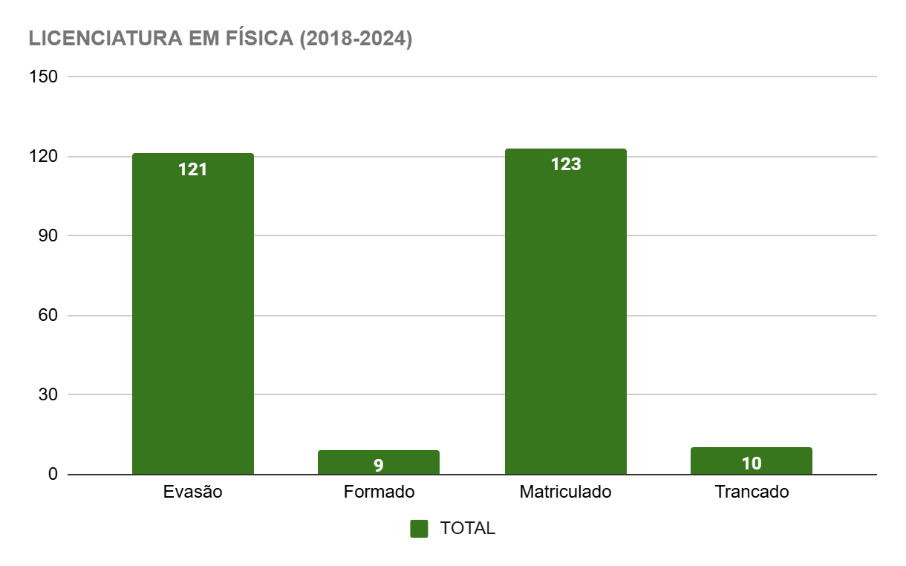
Gráfico 4. Discentes de Física de acordo com situação de matrícula (2018-2024)
Fonte: De autoria dos bolsistas e voluntários da pesquisa
A Licenciatura em Física, com 263 alunos matriculados entre 2018 e 2024, apresenta um cenário complexo marcado por desafios estruturais. O curso registrou 121 evasões, representando 46% do total, um índice elevado que, embora ligeiramente inferior ao de Matemática (51,6%) e Química (49,8%), ainda reflete graves problemas de permanência estudantil. A situação torna-se ainda mais crítica quando observamos os apenas 9 formados no período, uma taxa de conclusão de meros 3,4% - a mais baixa entre todas as licenciaturas analisadas, incluindo Biologia (3,5%). Atualmente, 123 alunos permanecem matriculados, enquanto 10 trancaram suas matrículas, configurando um grupo em risco que pode ampliar ainda mais as estatísticas de abandono.
Comparando com as outras licenciaturas, a Física apresenta peculiaridades preocupantes. Se por um lado sua taxa de evasão é ligeiramente menor que a de Matemática e Química, por outro revela menor eficiência na formação de professores. Este paradoxo sugere que os problemas vão além do abandono inicial, atingindo também a capacidade dos estudantes que permanecem de progredir no currículo e concluir seus estudos no tempo regulamentar.
A situação da Licenciatura em Física reflete desafios profundos na formação de professores nas áreas científicas. Com a menor taxa de conclusão entre todos os cursos analisados (3,4%), o risco de desabastecimento de professores qualificados para o ensino médio é iminente
- CONCLUSÃO
A pesquisa mostrou de forma bem clara que a evasão acadêmica se configura como um dos maiores desafios a ser enfrentado pelas instituições de ensino, especialmente,revelou ainda que os fatores socioeconômicos, pessoais e acadêmicos exercem forte influência sobre a permanência dos estudantes no curso. Logo,é necessário o aprimoramento da política estudantil vigente, considerando que um dos objetivos da Política de Assistência Estudantil é ajudar o aluno a permanecer e concluir o ano. Outro ato que consideramos necessário é a ampliação das ações de acolhimento e do suporte psicopedagógico aos alunos que estão em situação de vulnerabilidade social, além da melhor oferta e qualidade de bolsas de apoio à permanência e suporte, tais como: Auxílio Alimentação, Bolsa Permanência I, II, III, Auxílio para Eventos Técnico-Científicos; Além disso a flexibilização de horários, associadas a estratégias de monitoramento preventivo, são caminhos viáveis e necessários que podem ajudar na redução da evasão. Além disso, consideramos como necessário, o fortalecimento dos canais de escuta ativa, possibilitando que o estudante se sinta pertencente e valorizado no ambiente acadêmico.
Acreditamos que o desenvolvimento de programas de nivelamento com o foco em matemática básica e tutorias especializadas podem serem essenciais para superar as dificuldades acadêmicas, sobre, na Licenciatura em Matemática e a Licenciatura em Física. Por fim, esperamos que as discussões sobre evasão, ajude a fortalecer a necessidade da realização de pesquisas para aprofundar a compreensão sobre a necessidadedo enfrentamento desse fenômeno.

REFERÊNCIAS
ARAÚJO, A. C.; MENDES, J. S. (Orgs.). Evasão na educação: estudos, políticas e propostas de enfrentamento. Brasília: Editora do IFB, 2014. p. 379-413.
BARDAGI, M. P.; HUTZ, C. “Não havia outra saída”: percepções de alunos evadidos sobre o abandono do curso superior. Psico-USF, Itatiba, v. 14, n. 1, p. 95-104, 2009
BARDIN, L. Análise de conteúdo. Tradução L. de A. Rego e A. Pinheiro. Lisboa: Edição 70, 2006. (Obra original publicada em 1977).
Castro, Tatiana Lage de. Evasão nos cursos de licenciatura do Instituto Federal de Educação, Ciência e Tecnologia de Minas Gerais -. Tese -- (Doutorado) -Faculdade de Educação. Universidade Federal de Minas Gerais, - Belo Horizonte, 2019.
DORE, R.; SALES, P. E. N.; CASTRO, T. L. Evasão nos cursos técnicos de nível médio da rede federal de educação profissional de Minas Gerais. In: DORE, R.;
FRASER, M. T. D.; GONDIM, S. G. Da fala do outro ao texto negociado: discussões sobre a entrevista na pesquisa qualitativa. Revista Paideia, v. 14, n. 28, p. 139-152,2004.
GATTI, B. A.; BARRETTO, E. S. S. (Coords.). Professores do Brasil: impasses e desafios. Brasília: UNESCO, 2009.
LAKATOS, E. M.; MARCONI, M. Fundamentos da metodologia cientifica. 7ª ed. – São Paulo: Atlas, 2010.
LIMA FILHO, D. L. Universidade tecnológica e redefinição da institucionalidade da educação profissional: concepções e práticas em disputa. In: MOLL, J. (Org.). Educação profissional e tecnológica no Brasil contemporâneo: desafios, tensões e possibilidades. Porto Alegre: Artmed, 2010. p. 141-158.
LIMA, E.; MACHADO, L. A evasão discente nos cursos de licenciatura da Universidade Federal de Minas Gerais. Educação Unisinos, v. 18, n. 2, p. 121 129, ago. 2014.
LIMA, E.; MACHADO, L. A evasão discente nos cursos de licenciatura da Universidade Federal de Minas Gerais. Educação Unisinos, v. 18, n. 2, p. 121 129, ago. 2014.
LIMA, F. B. G. A formação de professores nos institutos federais de educação, ciência e tecnologia: um estudo da concepção política. Natal: IFRN, 2014.
LIMA, F. B. G. A formação de professores nos institutos federais de educação, ciência e tecnologia: um estudo da concepção política. Natal: IFRN, 2014.
MINAYO, M. C. de S. (org.); DESLANDES, S. F.; GOMES, R. Pesquisa Social: Teoria, método e criatividade. 27ª Ed. Petrópolis, RJ: Vozes. 2008.
PRESTES, E. M. T.; FIALHO, M. G. D. Evasão na educação superior e gestão institucional: o caso da Universidade Federal da Paraíba. Ensaio: Avaliação e Políticas Públicas em Educação, Rio de Janeiro, v. 26, n. 100, p. 869-889, set. 2018.
ROSA, C. M. Limites da Democratização da Educação Superior: Entraves na Permanência e a Evasão na Universidade Federal de Goiás. Poíesis pedagógica, v. 12, n. 1, p. 240-257, 2014. DOI: https://doi.org/10.5216/rpp.v12i1.31219. Disponível em: https://www.revistas.ufg.br/poiesis/article/view/31219. Acesso em: 01 ago. 2024.
RUIZ, A. I.; RAMOS, M. N.; HINGEL, M. Escassez de professores no ensino médio: propostas estruturais e emergenciais. Brasília: MEC/CNE, 2007.

Professora Doutora, Instituto Federal do Maranhão - Campus São Luís Monte Castelo e líder do Grupo de Trabalho, Estudos e Pesquisas em Educação- GT Educação, mmacedope@gmail.com
Graduando do curso de Matemática do Instituto Federal do Maranhão - Campus São Luís Monte Castelo, fdonie@acad.ifma.edu.br;
Graduando do curso de Matemática do Instituto Federal do Maranhão - Campus São Luís Monte Castelo, oliveira.lyelson@acad.ifma.edu.br

